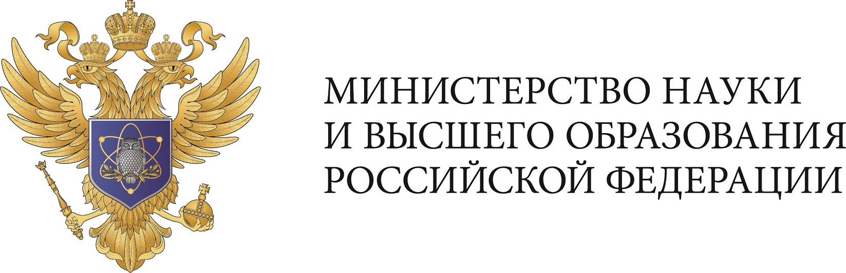
Федеральное государственное бюджетное
образовательное учреждение высшего образования
«Новосибирский государственный технический университет»

Кафедра прикладной математики
Практическая работа №2
по дисциплине «Компьютерная графика»

Факультет: | ПМИ
Группа: | ПМ-71
Студенты: | Востриков Вячеслав,
Бурдуков Вадим,
Баштовой Павел
Преподаватели: | Задорожный Александр Геннадьевич
Дата: | 4.06.2020



Новосибирск
2020

Цель работы
Ознакомиться с методом тиражирования сечений (основным способом задания полигональных моделей) и средствами трехмерной визуализации (системы координат, источники света, свойства материалов).

Текст задания
- Считать из файла:
  - 2D – координаты вершин сечения (считающегося выпуклым);
  - 3D – координаты траектории тиражирования;
  - параметры изменения сечения.
- Построить фигуру в 3D по прочитанным данным.
- Включить режимы:
  - буфера глубины;
  - двойной буферизации;
  - освещения и материалов.
- Предоставить возможность показа:
  - каркаса объекта;
  - нормалей;
  - текстур.
- Предоставить возможность переключения между режимами ортографической и перспективной проекции.
- Обеспечить навигацию по сцене с помощью модельно-видовых преобразований, сохраняя положение источника света.
- Предоставить возможность включения/выключения режима сглаживания нормалей.
- Построение фигуры осуществлять с использованием процентной траектории.
- Использовать различные источники света.

3) Структура программы
Данная программа имела универсальную цель: умение построить 3д фигуры с разными количествами вершин. Поэтому программа состоит из двух главных этапов. Первый этап заключен в заголовочном файле «library.h». Второй этап реализован в main.cpp
В первом этапе происходит инициализация фигуры, а именно построение всевозможных поверхностей, по считанным точкам, объединение плоскостей, которые параллельны и удаление лишних (внутренних плоскостей), подсчет векторов нормалей.
Второй этап заключается в том, чтобы эту фигуру отображать (текстурирование, свет, показ сглаженных/ несглаженных нормалей и т.д.)
4) Код программы
Файл main.cpp:
#define _CRT_SECURE_NO_WARNINGS
#include<stdlib.h>
#include <vector>
#include <fstream>
#include <stack>
#include <math.h>
#include "library.h"
#include "glut.h"
#include <soil.h> // Через Nuget Устанавливаем библиотеки для загрузки текстур

int Width = 800, Height = 800;

#define Pi 3.1415926

using namespace std;

object figure;
//point_3d spectator(0, 0, 0.1); // x - расстояние от объекта

bool buff_depth = 0;
bool double_buff = 1;
bool light = 0;
int type_source_light = 0;

bool carcass = 0;
bool show_normals = 0;

unsigned char* tex_2d = 0; // stat_load_texture ... Сама картинка
int width_text;
int height_text;
bool texture = 1;
bool stat_load_texture = 0;
FILE* file = fopen("texture.bmp", "rb");

bool ortho_or_perspective = 0; // 0 - ортографич, 1 - перспективная
float perspective_angle = 30;
float perspective_ratio = 1;

bool smooth_normal = 0;
#define Max_size 50
int matrix_smezhnost[Max_size][Max_size];

typedef struct system_sphere {
type_coordinates Radius, Alpha, Theta;

system_sphere(type_coordinates rad, type_coordinates alph, type_coordinates beth) {
this->Radius = rad;
this->Alpha = alph;
this->Theta = beth;
}
}Sphere_syst;
Sphere_syst SystemCoordinate(0, 0, 1);

void clear_matrix(){
for (int i = 0; i < Max_size; i++)
for (int j = 0; j < Max_size; j++)
matrix_smezhnost[i][j] = 0;
}

void create_neib_matrix(section sk) {
int in1 = 0, in2 = 0;
for (int i = 0; i < sk.ribs.size(); i++)
{
for (int j = 0; j < sk.points.size(); j++)
if (sk.ribs[i].a == sk.points[j])
in1 = j;

for (int j = 0; j < sk.points.size(); j++)
if (sk.ribs[i].b == sk.points[j])
in2 = j;

matrix_smezhnost[in1][in2] = 1;
matrix_smezhnost[in2][in1] = 1;
}
}

void step(vector<int>& seq, section sk, int current_index, int prev) {
for (int i = 0; i < sk.points.size(); i++)
{
if (matrix_smezhnost[current_index][i] == 1 && i == 0 && prev != 0)
break;

if (matrix_smezhnost[current_index][i] == 1 && i != prev && i != current_index)
{
seq.push_back(i);
step(seq, sk, i, current_index);
break;
}
}

}

void show_normals_func(object fig) {
for (int i = 0; i < fig.platan.size(); i++)
{
point_3d center_of_platan, a, b;
for (int j = 0; j < fig.platan[i].points.size(); j++)
center_of_platan = center_of_platan + fig.platan[i].points[j];
center_of_platan = center_of_platan / fig.platan[i].points.size(); // Нашли середину поверхности
a = center_of_platan + fig.platan[i].vec_normal / 5;
b = center_of_platan - fig.platan[i].vec_normal / 5;

glBegin(GL_LINES); // Просто линия
glLineWidth(5000);
glColor3f(0.0f, 0.0f, 0.0f); // Черный

glVertex3d(a.x - figure.center_of_mass.x
, a.y - figure.center_of_mass.y
, a.z - figure.center_of_mass.z);
glVertex3d(b.x - figure.center_of_mass.x
, b.y - figure.center_of_mass.y
, b.z - figure.center_of_mass.z);
glEnd();
}

}

void return_text_coord(section &sk, section z) // Пересчитываем текстурные координаты (проблема с переводом из 3-х мерного пространства)
{
type_coordinates x_min, x_max, y_min, y_max;
x_min = z.points[0].x;
x_max = z.points[0].x;
y_min = z.points[0].y;
y_max = z.points[0].y;

sk = z;
for (int i = 0; i < sk.points.size(); i++)
{
if (sk.points[i].x < x_min)
x_min = sk.points[i].x;
else if (sk.points[i].x > x_max)
x_max = sk.points[i].x;

if (sk.points[i].y < y_min)
y_min = sk.points[i].y;
else if (sk.points[i].y > y_max)
y_max = sk.points[i].y;
}

if (x_min < 0)
{
for (int i = 0; i < sk.points.size(); i++)
sk.points[i].x = sk.points[i].x + abs(x_min);
}
else if (x_min > 0)
{
for (int i = 0; i < sk.points.size(); i++)
sk.points[i].x = sk.points[i].x - x_min;
}

if (y_min < 0)
{
for (int i = 0; i < sk.points.size(); i++)
sk.points[i].y = sk.points[i].y + abs(y_min);
}
else if (y_min > 0)
{
for (int i = 0; i < sk.points.size(); i++)
sk.points[i].y = sk.points[i].y - y_min;
}

type_coordinates f = y_max - y_min,
g = x_max - x_min;

for (int i = 0; i < sk.points.size(); i++)
{
sk.points[i].x = sk.points[i].x / g;
sk.points[i].y = sk.points[i].y / f;
}
return;
}

point_3d Sphere_to_Dekart(Sphere_syst SK)
{
point_3d pos;
pos.z = SK.Radius * cos(SK.Theta * Pi / 180);
pos.x = SK.Radius * sin(SK.Theta * Pi / 180) * cos(SK.Alpha * Pi / 180);
pos.y = SK.Radius * sin(SK.Theta * Pi / 180) * sin(SK.Alpha * Pi / 180);
return pos;
}

void Draw_smooth_normals() {
Point3D k(0, 0, 0);
for (int i = 0; i < figure.mass_point.size(); i++)
{
int count_normals_for_point = 0;
for (int j = 0; j < figure.platan.size(); j++)
if (have_platan_the_point(figure.platan[j], figure.mass_point[i]))
{
k = k + figure.platan[j].vec_normal;
count_normals_for_point++;
}

k = k / count_normals_for_point;

Point3D a(k.x + figure.mass_point[i].x,
k.y + figure.mass_point[i].y,
k.z + figure.mass_point[i].z);

Point3D b(-k.x + figure.mass_point[i].x,
-k.y + figure.mass_point[i].y,
-k.z + figure.mass_point[i].z);

glBegin(GL_LINES); // Просто линия
glLineWidth(5000);
glColor3f(0.0f, 0.0f, 0.0f); // Черный
glVertex3d(a.x - figure.center_of_mass.x
, a.y - figure.center_of_mass.y
, a.z - figure.center_of_mass.z);
glVertex3d(b.x - figure.center_of_mass.x
, b.y - figure.center_of_mass.y
, b.z - figure.center_of_mass.z);
glEnd();

}
}

void Display(void)
{
glClearColor(0.2, 0.2, 0.2, 1); glClear(GL_COLOR_BUFFER_BIT);
glLoadIdentity();
glEnable(GL_NORMALIZE);

// Включение буффера
if (buff_depth == 1) {
glEnable(GL_DEPTH_TEST); // включили Тест глубины
glClear(GL_COLOR_BUFFER_BIT | GL_DEPTH_BUFFER_BIT);
}
else glDisable(GL_DEPTH_TEST);

// Включение двойного буфера
if(double_buff == 1)
glutInitDisplayMode(GLUT_DOUBLE);
else
glutInitDisplayMode(GLUT_SINGLE);

// Текстурирование
if (texture == 1)
{
unsigned char data54[54]; // служебный заголовок 54 байта

if (file != NULL) { // Подгрузка текстуры, если файл открыт (после поток вывода из файла зануляется P.S. Все равно, что текстура уже загружена)
fread(data54, 1, 54, file);
int size = *(data54 + 10);

int width = *(data54 + 18);
int height = *(data54 + 22);
unsigned char* Pixels = new unsigned char[Width * Height * 3];

fread(Pixels, Width * Height * 3, 1, file);
fclose(file);
file = NULL;
int Type = GL_BGR_EXT;
GLuint tex;
glEnable(GL_TEXTURE_2D); //Разрешение отображения текстур
glGenTextures(1, &tex); //Генерация массива номеров текстур
glBindTexture(GL_TEXTURE_2D, tex); //Выбор текущей текстуры по номеру
gluBuild2DMipmaps(GL_TEXTURE_2D, 3, width, height, GL_BGR_EXT, GL_UNSIGNED_BYTE, Pixels); //Задание режима выравнивания
glTexEnvi(GL_TEXTURE_ENV, GL_TEXTURE_ENV_MODE, GL_MODULATE); //Задание режима учета параметров материала
}

for (int i = 0; i < figure.platan.size(); i++) {

if (figure.platan[i].points.size() > 2)
{
glBegin(GL_POLYGON);
clear_matrix();
create_neib_matrix(figure.platan[i]);

if (figure.platan[i].sequence.size() == 0)// Если не закэширована "правильная" последовательность точек, то кэшируем
{
figure.platan[i].sequence.push_back(0);
step(figure.platan[i].sequence, figure.platan[i], 0, 0);
}

int k;

section help;
return_text_coord(help, figure.platan[i]); // Считаем текстурные координаты

for (int z = 0; z < figure.platan[i].sequence.size(); z++)
{
//glColor3f(1 - float(i) / figure.platan.size(), 1 - float(i) / figure.platan.size(), 1); // Черный
glColor3f(0.7, 0.7, 0.7);
// Надо придумать перевод в двумерную точку
glTexCoord2f(help.points[z].x, help.points[z].y);
glVertex3d(figure.platan[i].points[figure.platan[i].sequence[z]].x - figure.center_of_mass.x,
figure.platan[i].points[figure.platan[i].sequence[z]].y - figure.center_of_mass.y,
figure.platan[i].points[figure.platan[i].sequence[z]].z - figure.center_of_mass.z);
}

glEnd();
}
}

}
else
{
// Просто вывод полигонов
for (int i = 0; i < figure.platan.size(); i++) {

if (figure.platan[i].points.size() > 2)
{
glBegin(GL_POLYGON);
clear_matrix();
create_neib_matrix(figure.platan[i]);

if (figure.platan[i].sequence.size() == 0)// Если не закэширована "правильная" последовательность точек, то кэшируем
{
figure.platan[i].sequence.push_back(0);
step(figure.platan[i].sequence, figure.platan[i], 0, 0);
}

int k;

for (int z = 0; z < figure.platan[i].sequence.size(); z++)
{
glColor3f(1 - float(i) / figure.platan.size(), 1 - float(i) / figure.platan.size(), 1); // Черный
glVertex3d(figure.platan[i].points[figure.platan[i].sequence[z]].x - figure.center_of_mass.x,
figure.platan[i].points[figure.platan[i].sequence[z]].y - figure.center_of_mass.y,
figure.platan[i].points[figure.platan[i].sequence[z]].z - figure.center_of_mass.z);
}

glEnd();
}
}
tex_2d = 0;
}

// Включение света
if (light == 1)
{
glEnable(GL_NORMALIZE);
glEnable(GL_LIGHTING);
glEnable(GL_LIGHT0); // !!!! В зависимости от типа света нужно менять аргумент
}
else
{
glDisable(GL_LIGHT0); // !!!! В зависимости от типа света нужно менять аргумент
glDisable(GL_LIGHTING);
}

if (show_normals == 1)
show_normals_func(figure);

if (carcass == 1) {

glDisable(GL_DEPTH_TEST);
// Рисуем каркасс
for (int i = 0; i < figure.platan.size(); i++) {
for (int k = 0; k < figure.platan[i].ribs.size(); k++) {
glBegin(GL_LINES); // Просто линия
glLineWidth(3000);
glColor3f(0.0f, 0.0f, 0.0f); // Черный
glVertex3d(figure.platan[i].ribs[k].a.x - figure.center_of_mass.x
, figure.platan[i].ribs[k].a.y - figure.center_of_mass.y
, figure.platan[i].ribs[k].a.z - figure.center_of_mass.z);
glVertex3d(figure.platan[i].ribs[k].b.x - figure.center_of_mass.x
, figure.platan[i].ribs[k].b.y - figure.center_of_mass.y
, figure.platan[i].ribs[k].b.z - figure.center_of_mass.z);
glEnd();
}
}
}
//

if (smooth_normal)
Draw_smooth_normals();

glFinish();

glutSwapBuffers(); // Для двойного буффера
}

void Reshape(GLint w, GLint h) //Функция изменения размеров окна
{
Display();
point_3d spect;
Width = w; Height = h;
glViewport(0, 0, w, h);
glMatrixMode(GL_PROJECTION);
glLoadIdentity();
glOrtho(0, w, 0, h, -1.0, 1.0);
glMatrixMode(GL_MODELVIEW);
glLoadIdentity();

Width = w;
Height = h;

//Bычисляем соотношение между шириной и высотой, предотвратив деление на 0
if (Height == 0) Height = 1;
float ratio = 1. * Width / Height;

glViewport(0, 0, w, h); //Определяем окно просмотра
glMatrixMode(GL_PROJECTION);//Устанавливаем матрицу проекции
glLoadIdentity(); //Загружаем единичную матрицу

//Перспективная проекция
if (ortho_or_perspective == 1)
gluPerspective(perspective_angle, perspective_ratio, 0.1f, 100.0f);
//Ортографическая проекция
else
{
double aspect = Width / double(Height);
if (Width >= Height) {
gluOrtho2D(-1. * aspect, 1. * aspect, -1., 1.);
}
else {
gluOrtho2D(-1., 1., -1. / aspect, 1. / aspect);
}
}

spect = Sphere_to_Dekart(SystemCoordinate);
gluLookAt(spect.x, spect.y, spect.z,
0, 0, 0, 0, 1, 0);
glMatrixMode(GL_MODELVIEW); //Возврат к матрице модели
glLoadIdentity();
}

enum keys
{
KeyW, KeyA, KeyS, KeyD,
KeyZ, KeyX, KeyC, KeyV, KeyB, KeyN,
KeyO, KeyP, Empty
};

void Keyboard(unsigned char key, int xx, int yy)
{
// Свет
if (key == 'l') {
light = !light;
}

//Каркасный режим
if (key == 'z') {
carcass = !carcass;
}

//Наложение текстуры
if (key == 'x') {
texture = !texture;
}

if (key == 'c') //Показ нормалей
show_normals = !show_normals;

if (key == 'v') //Сглаженные нормали
smooth_normal = !smooth_normal;

if (key == 'i') //Глубинный тест
buff_depth = !buff_depth;

if (key == 'p') //Перспективная проекция
{
ortho_or_perspective = 1;
}

if (key == 'o') //Ортографическая проекция
{
ortho_or_perspective = 0;
}

if (key == 'w') {
if (SystemCoordinate.Theta + 5 <= 180)
SystemCoordinate.Theta += 5;
}

if (key == 's') {
if(SystemCoordinate.Theta - 5 > 0)
SystemCoordinate.Theta -= 5;
}

if (key == 'a') {
if (SystemCoordinate.Alpha + 5 < 360)
SystemCoordinate.Alpha += 5;
else
SystemCoordinate.Alpha = 0;
}

if (key == 'd') {
if (SystemCoordinate.Alpha - 5 >= 0)
SystemCoordinate.Alpha -= 5;
else
SystemCoordinate.Alpha = 360;
}

if (key == '-') {
SystemCoordinate.Radius -= 0.01;
}

if (key == '=') {
SystemCoordinate.Radius += 0.01;
}

Reshape(Width, Height);
}

void Menu(int pos)
{
int key = (keys)pos;

switch (key)
{

case KeyW: Keyboard('w', 0, 0); break;
case KeyS: Keyboard('s', 0, 0); break;
case KeyA: Keyboard('a', 0, 0); break;
case KeyD: Keyboard('d', 0, 0); break;

case KeyO: Keyboard('o', 0, 0); break;
case KeyP: Keyboard('p', 0, 0); break;

case KeyZ: Keyboard('z', 0, 0); break;
case KeyX: Keyboard('x', 0, 0); break;
case KeyC: Keyboard('c', 0, 0); break;
case KeyV: Keyboard('v', 0, 0); break;
case KeyB: Keyboard('b', 0, 0); break;

default:
int menu_projection = glutCreateMenu(Menu);
glutAddMenuEntry("Перспективная проекция (P)", KeyP);
glutAddMenuEntry("Ортографическая проекция (O)", KeyO);

int menu_show = glutCreateMenu(Menu);
glutAddMenuEntry("Каркасный режим (Z)", KeyZ);
glutAddMenuEntry("Наложение текстуры (X)", KeyX);
glutAddMenuEntry("Показ нормалей (С)", KeyC);
glutAddMenuEntry("Показ сглаженных нормалей (V)", KeyV);

glutAttachMenu(GLUT_RIGHT_BUTTON);
Keyboard(Empty, 0, 0);
}
}

int main(int argc, char* argv[])
{
int choose_task;
if (read_func(figure.mass_point, choose_task) != 1) {
return -1;
}
init_figure(figure); // Надо улучшить вектор нормали?

glutInit(&argc, argv);
glutInitDisplayMode(GLUT_RGB);
glutInitWindowSize(Width, Height);
glutCreateWindow("Текущий цвет всех точек:");
Menu(Empty);
glutDisplayFunc(Display);
glutReshapeFunc(Reshape);
glutKeyboardFunc(Keyboard);
glutMainLoop();
return 1;
}

Файл library.h:
#include <iostream>
#include <vector>

#define eps 1e-7
using namespace std;
typedef float type_coordinates;

typedef struct sk {
type_coordinates shift_x, shift_y, shift_z; // Сдивиги
type_coordinates value_scale; // Масштабирование
type_coordinates alpha, betha; // Вращение

sk() {
this->shift_x = 0;
this->shift_y = 0;
this->shift_z = 0;
this->alpha = 0;
this->betha = 0;

this->value_scale = 1;
}

} system_coord;

system_coord SystemCoordinates;

typedef struct Point2D
{
type_coordinates x, y;

Point2D(type_coordinates x_, type_coordinates y_) {
this->x = x_;
this->y = y_;
}
} point_2d;

typedef struct Point3D //трехмерные точки
{
type_coordinates x, y, z;

Point3D() {
this->x = 0;
this->y = 0;
this->z = 0;

}

Point3D(type_coordinates x_, type_coordinates y_, type_coordinates z_) {
this->x = x_;
this->y = y_;
this->z = z_;
}

template <typename T>
Point3D operator/(T size) {
this->x /= size;
this->y /= size;
this->z /= size;
return *this;
}

Point3D operator-(Point3D a) {
Point3D k(this->x - a.x, this->y - a.y, this->z - a.z);
return k;
}

Point3D operator+(Point3D z)
{
Point3D k;
k.x = this->x + z.x;
k.y = this->y + z.y;
k.z = this->z + z.z;
return k;
}

bool operator==(Point3D z) {
if (this->x == z.x && this->y == z.y)
return true;
return false;
}
} point_3d;

typedef struct carcass_obj {
Point3D a, b;
bool is_intersection;

carcass_obj(Point3D z, Point3D f) {
this->a = z;
this->b = f;
this->is_intersection = 0;
}

carcass_obj() {
this->is_intersection = 0;
}

carcass_obj operator=(carcass_obj f) {
this->a = f.a;
this->b = f.b;
this->is_intersection = f.is_intersection;
return *this;
}

bool operator==(carcass_obj k) {
if (this->a == k.a && this->b == k.b)
return true;

if (this->b == k.a && this->a == k.b)
return true;

return false;
}
} carcass_obj;

typedef struct section {
vector<point_3d> points;
vector<carcass_obj> ribs;
point_3d vec_normal;
vector<int> sequence;
} section;

typedef struct object
{
vector<point_3d> mass_point;
vector<section> platan;
point_3d center_of_mass;
} Object;

typedef struct vector_ {
type_coordinates x, y, z;

vector_(point_3d b, point_3d a) {
this->x = a.x - b.x;
this->y = a.y - b.y;
this->z = a.z - b.z;
}
} vector_;

carcass_obj create_line(Point3D a, Point3D b)
{
carcass_obj k(a, b);
return k;
}

point_3d vec_mult(point_3d a, point_3d b)
{
point_3d k(a.y * b.z - b.y * a.z, a.z * b.x - a.x * b.z, a.x * b.y - a.y * b.x);
return k;
}

point_3d vec_mult(vector_ a, vector_ b)
{
point_3d k(a.y * b.z - b.y * a.z, a.z * b.x - a.x * b.z, a.x * b.y - a.y * b.x);
return k;
}

point_3d get_vec_normal(section& sc)
{
point_3d sup, vec_1, vec_2;

// Инициализация двух векторов плоскости
if (sc.points.size() > 2)
{
vec_1 = sc.points[1] - sc.points[0];
vec_2 = sc.points[2] - sc.points[0];
}

sup = vec_mult(vec_1, vec_2); // здесь надо продумать

type_coordinates z = sqrt(pow(sup.x, 2) + pow(sup.y, 2) + pow(sup.z, 2));
sup = sup / z;

return sup;
}

void init_ribs(section& sk) {
point_3d point_1, point_2;

for (int j = 0; j < sk.points.size(); j++)
{
point_1 = sk.points[j];
for (int k = j + 1; k < sk.points.size(); k++)
{
point_2 = sk.points[k];
sk.ribs.push_back(create_line(point_1, point_2));
}
}
}

bool have_common_line(object fig, int i, int j, int& index_edge_i, int& index_edge_j)
{
int count_i = fig.platan[i].ribs.size(), count_j = fig.platan[j].ribs.size();
for (index_edge_i = 0; index_edge_i < count_i; index_edge_i++)
for (index_edge_j = 0; index_edge_j < count_j; index_edge_j++)
if (fig.platan[i].ribs[index_edge_i] == fig.platan[j].ribs[index_edge_j])
return 1;

return 0;
}

bool have_platan_the_point(section s, Point3D p) {
for (int i = 0; i < s.points.size(); i++)
if (p == s.points[i])
return true;
return false;
}

type_coordinates norma_vec(Point3D K) {
return sqrt(pow(K.x, 2) + pow(K.y, 2) + pow(K.z, 2));
}

bool are_they_parallel(object fig, int i, int j) {
if (norma_vec(fig.platan[i].vec_normal - fig.platan[j].vec_normal) < eps)
return true;

if (norma_vec(fig.platan[i].vec_normal + fig.platan[j].vec_normal) < eps)
return true;

return false;
}

bool same_sign(type_coordinates a, type_coordinates b)
{
if (a > 0 && b > 0 || a < 0 && b < 0 || a == 0 && b == 0)
return true;
return false;
}

bool check_intersection(carcass_obj a, carcass_obj b) {
if (a.a == b.a || a.a == b.b
|| a.b == b.a || a.b == b.b)
return false; // либо исходят из одной точки, либо вообще совпадают

point_3d A(a.a), B(a.b), C(b.a), D(b.b), f, g;
vector_ AB(A, B), AC(A, C), AD(A, D);

f = vec_mult(AB, AD);
g = vec_mult(AC, AB);

if (same_sign(f.x, g.x) && same_sign(f.y, g.y) && same_sign(f.z, g.z))
return true;

return false;
}

int init_figure(object& fig)
{
// Ищем центр масс
point_3d sup(0, 0, 0);
int count_points = fig.mass_point.size();
for (int i = 0; i < count_points; i++)
sup = sup + fig.mass_point[i];
sup = sup / count_points;
fig.center_of_mass = sup;
//

// Считаем всевозможные сечения
section plat;
point_3d point_1, point_2, point_3;
for (int i = 0; i < count_points; i++)
for (int j = i + 1; j < count_points; j++)
for (int k = j + 1; k < count_points; k++)
{
point_1 = fig.mass_point[i];
point_2 = fig.mass_point[j];
point_3 = fig.mass_point[k];

// Инициализация Сечения
plat.points.push_back(point_1);
plat.points.push_back(point_2);
plat.points.push_back(point_3);
plat.vec_normal = get_vec_normal(plat);
//

fig.platan.push_back(plat);
plat.points.clear();
}
//

// Инициализируем ребра для плоскостей
for (int i = 0; i < fig.platan.size(); i++) // выбираем грань
init_ribs(fig.platan[i]);
//

// Ищем плоскости, которые имеют общую грань и параллельны

int indx_1, indx_2; // Индексы для определения общих граней

bool flag = false; // Если никаких изменений не произшло, тогда заканчиваем внешний цикл, так как ещё раз перебирать бесполезно
point_3d point_not_general;
for (int z = 0; z < fig.platan.size(); z++) {
for (int i = 0; i < fig.platan.size(); i++) // Ходим по плоскостям N^3 раз (Чтобы наверняка)
for (int j = i + 1; j < fig.platan.size(); j++) // Ходим по плоскостям
if (have_common_line(fig, i, j, indx_1, indx_2) && are_they_parallel(fig, i, j))
{

// добавляение точек в i сечение из j
for (int i_1 = 0; i_1 < fig.platan[j].points.size(); i_1++)
fig.platan[i].points.push_back(fig.platan[j].points[i_1]);

// Удаляем дубликаты точек в i сечении
for (int i_1 = 0; i_1 < fig.platan[i].points.size(); i_1++)
for (int j_1 = i_1 + 1; j_1 < fig.platan[i].points.size(); j_1++)
if (fig.platan[i].points[i_1] == fig.platan[i].points[j_1])
fig.platan[i].points.erase(fig.platan[i].points.begin() + j_1);

fig.platan[i].ribs.clear();
init_ribs(fig.platan[i]);
// Мы обязаны проверять, какая точка находится на прямой и удалить её ???

// Удаляем ненужную плоскости
fig.platan.erase(fig.platan.begin() + j);
}
}
//

stack<carcass_obj> Stack_;

// Помечаем для каждой плоскости пересечения граней
for (int i = 0; i < fig.platan.size(); i++)
for (int j = 0; j < fig.platan[i].ribs.size(); j++)
for (int k = j + 1; k < fig.platan[i].ribs.size(); k++)
if (check_intersection(fig.platan[i].ribs[j], fig.platan[i].ribs[k]))
{
Stack_.push(fig.platan[i].ribs[j]);
Stack_.push(fig.platan[i].ribs[k]);
}

carcass_obj Z;
while (Stack_.size() != 0) {
Z = Stack_.top();
Stack_.pop();

for (int i = 0; i < fig.platan.size(); i++)
for (int j = 0; j < fig.platan[i].ribs.size(); j++)
if (fig.platan[i].ribs[j] == Z)
fig.platan[i].ribs.erase(fig.platan[i].ribs.begin() + j);
}
//

// Теперь удаляем лишние плоскости
for (int i = 0; i < fig.platan.size(); i++)
if (fig.platan[i].points.size() != fig.platan[i].ribs.size())
{
fig.platan.erase(fig.platan.begin() + i);
i--;
}
//
return 1;
}

int read_func(vector<point_3d>& mas_3d, int& choose)
{
type_coordinates x_, y_, z_, shift;
int count;
ifstream in_pointer("info.txt");

if (in_pointer.is_open() == false)
return -1;

in_pointer >> choose;
in_pointer >> count;
ifstream fin;

switch (choose)
{
case 0: // 2D-координаты вершин сечения (считающегося выпуклым)

fin.open("coordinates_2d.txt");

if (fin.is_open() == true) {
fin >> shift;

for (int i = 0; i < count; i++) {

fin >> x_ >> y_;
point_3d k(x_, y_, 0);
mas_3d.push_back(k);
point_3d z(x_, y_, shift);
mas_3d.push_back(z);
}
}
else
return -1;

break;
case 1: // 3D-координаты траектории тиражирования
fin.open("coordinates_3d.txt");
if (fin.is_open()) {
for (int i = 0; i < count; i++) {
fin >> x_ >> y_ >> z_;
point_3d k(x_, y_, z_);
mas_3d.push_back(k);
}
}
else
return -1;

break;
default:
return -1;
}

return 1;
}

5) Руководство пользователя
Клавиша | Назначение
wasd | Управление камерой (наблюдателем)
«p» и «o» | Включение перспективной и ортографической проекций соответственно
+ | Приближение вида в ортографической проекции
- | Отдаление вида в ортографической проекции
z | Включение/выключение каркасного режима. По умолчанию выключен.
c | Включение/выключение демонстрации нормалей. По умолчанию выключена.
v | Включение/выключение сглаженных нормалей
l | Включение/выключение освещения. По умолчанию освещение отключено.
x | Включение/выключение текстурирования объекта. По умолчанию выключено.
i | Включение/выключение теста глубины

6) Тестирование программы
Для фигуры с 8 вершинами
Запуск программы | 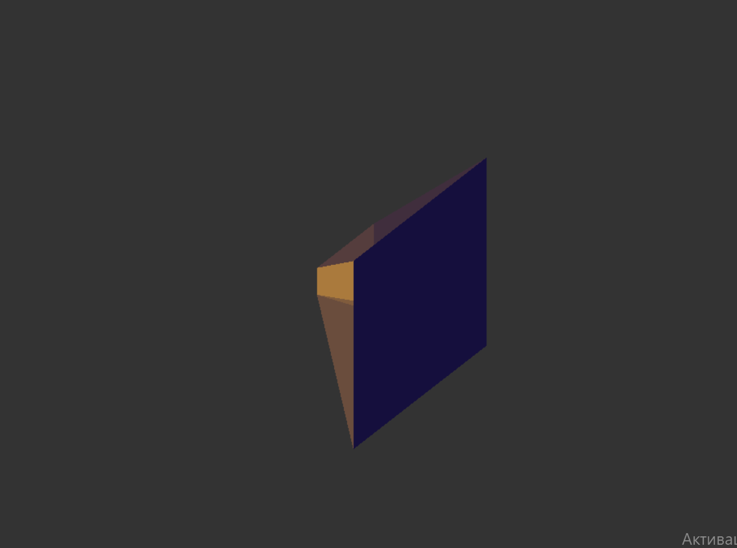
Фигура в перспективной проекции | 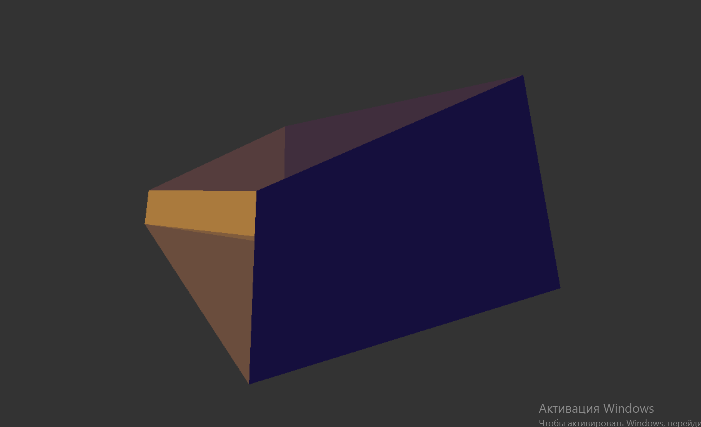
Фигура в ортографической проекции
Включить каркасный режим | 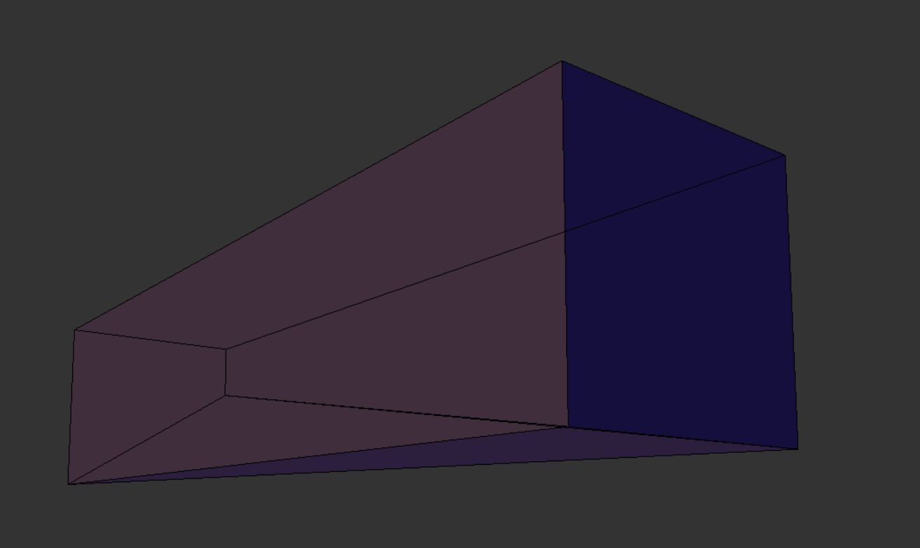
Включить демонстрацию нормалей | 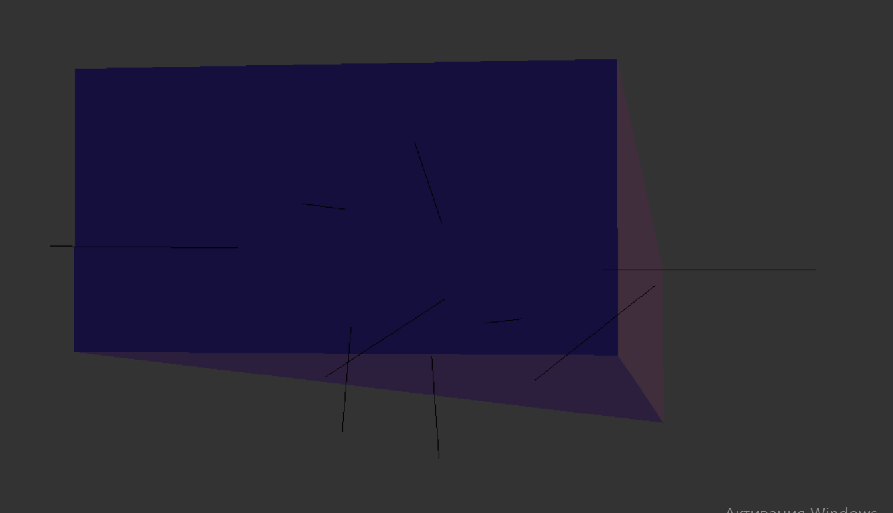
Отключить каркасный режим. Включить текстурирование. Включить z - буффер | 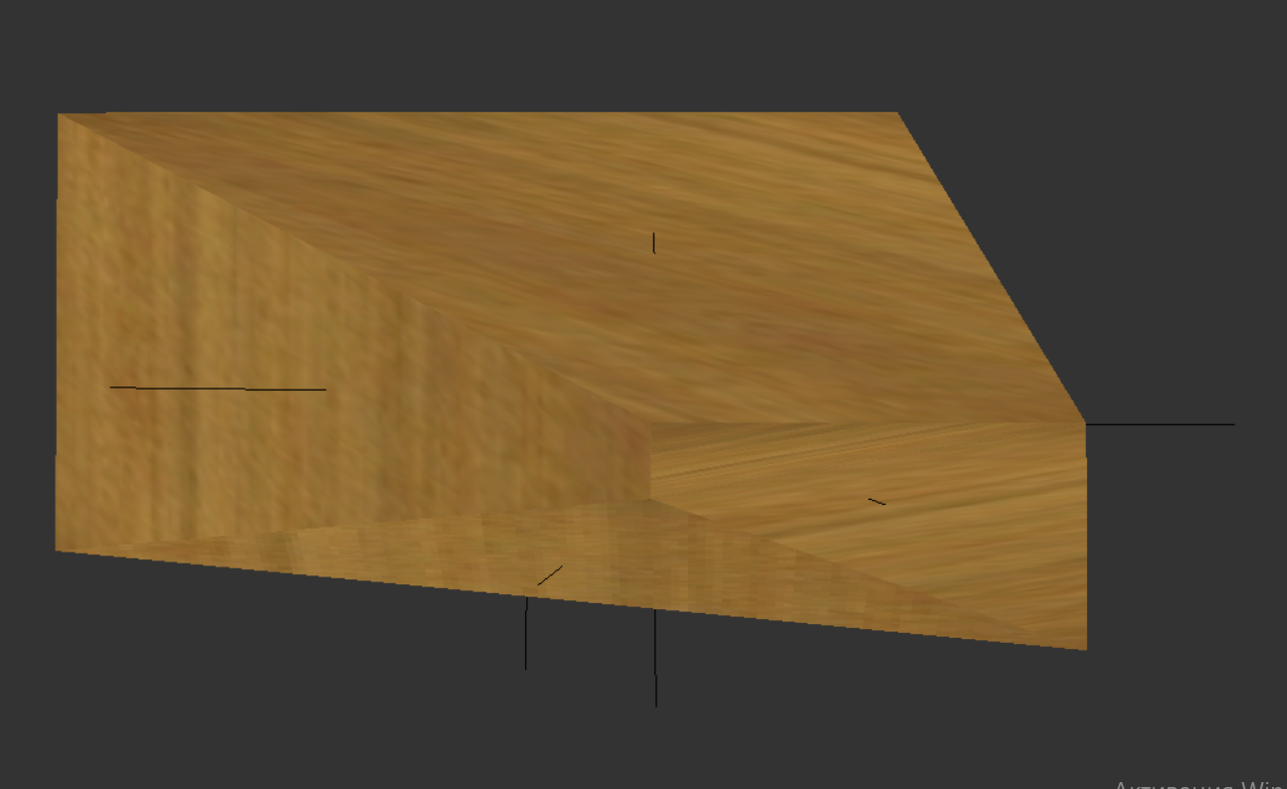
Включить сглаживание нормалей  Замечание: здесь мы можем видеть одну из проблем, связанную с подсчетом нормали (нормаль есть векторное произведение векторов, которые образуют плоскость, и не получилось брать точки поверхностей в таком порядке, чтобы вектор был всегда направлен из фигуры, а не вовнутрь, как это было с несколькими поверхностями) | 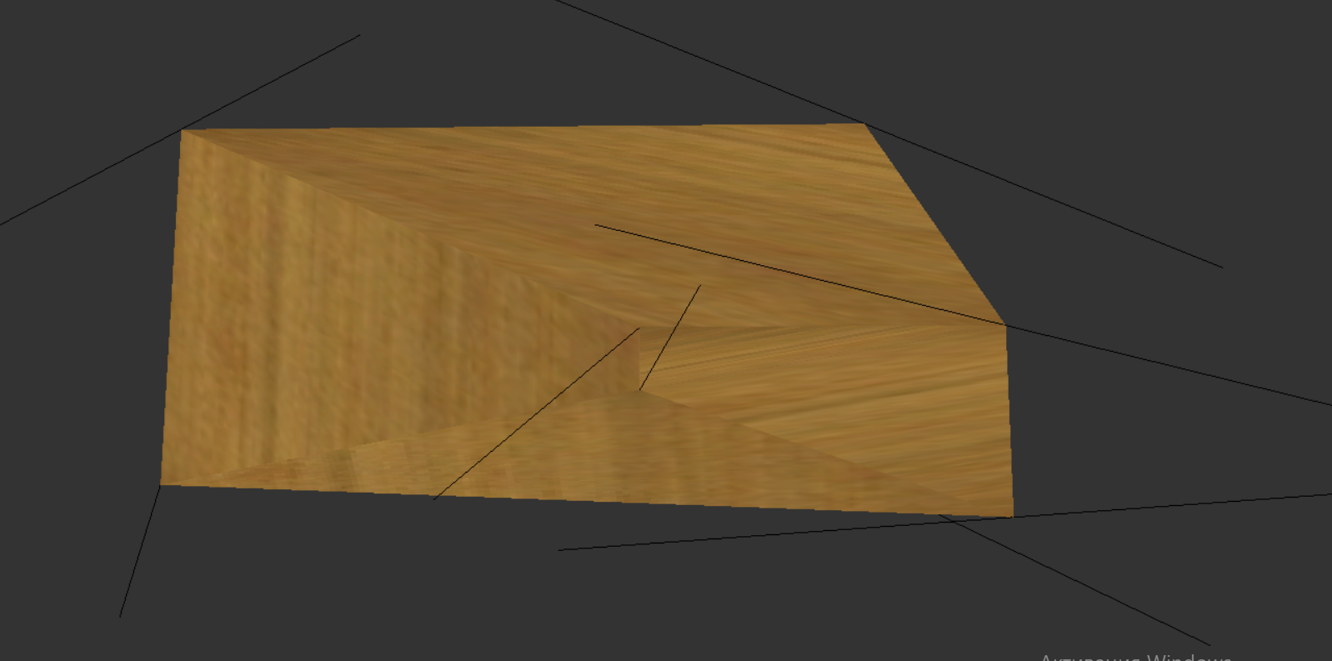
Включение света + отключение текстур | 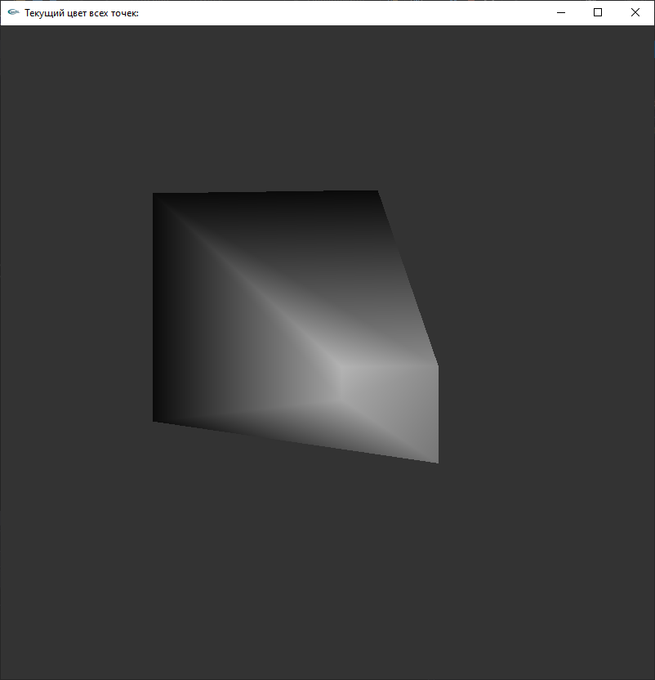

Фигура с 4 вершинами
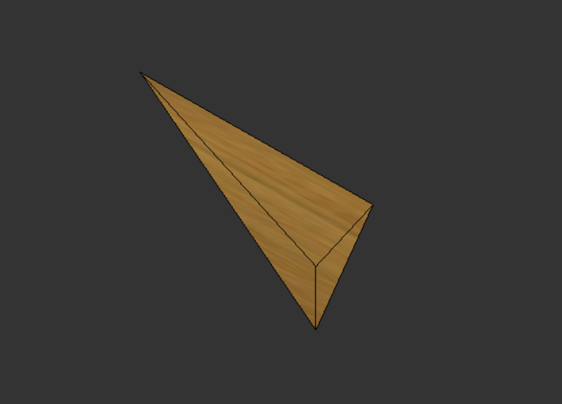

Фигура с 5 вершинами
